COLÉGIO FAG
5ºANO A, B E C – ENSINO FUNDAMENTAL I
GEOGRAFIA
Nº
Aluno:
Data:

- Responda com suas palavras o que são:
- Paisagens Naturais:

- Paisagens modificadas:

A paisagem pode ser constituída por uma grande variedade de elementos. Observe a pintura: Paisagem com touro de Tarsila do Amaral:

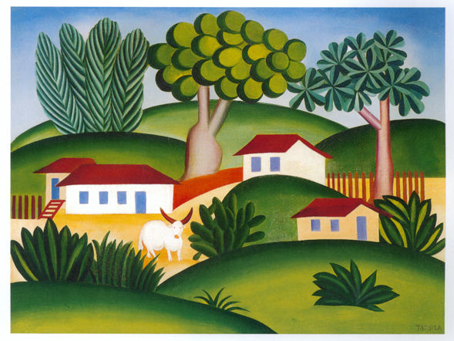

a) Que elementos você observa na pintura?

b) Quais os elementos naturais presentes na pintura?

c) Quais foram construídos pelos seres humanos?

d) A paisagem retrata o campo ou a cidade? Explique sua resposta.

